

M2 Calidad total FIN C

Actividad 1

| **Tutor:** | **Myrthala Flores Fraustro** |
| --- | --- |
| **Estudiante:** | **José Ramón Ibáñez Posadas** |
| **Matricula:** | **BNL098377** |

| Monterrey, Nuevo León | domingo, 16 de Febrero de 2025 |
| --- | --- |

Introducción

El control de calidad es un pilar fundamental en cualquier empresa dedicada a la producción de bienes y servicios. Garantizar que los productos cumplan con los estándares establecidos no solo mejora la satisfacción del cliente, sino que también incrementa la eficiencia operativa y la competitividad en el mercado. Este trabajo abarca temas clave como el ciclo operacional, los procesos productivos y la clasificación de operaciones, así como conceptos relacionados con el manejo de excesos, mermas y desperdicios. Además, se analizan diversos aspectos de la calidad, desde el diseño del producto hasta la calidad del trabajo en la planta de producción.

A través de un mapa mental, se busca visualizar de manera clara y estructurada los elementos que componen la calidad en los procesos productivos. Posteriormente, se presenta un cuadro comparativo que profundiza en la relación entre la calidad de los insumos, procesos y elementos de apoyo, resaltando la importancia de su correcta implementación para evitar fallos y pérdidas. Este análisis permite reflexionar sobre las consecuencias de no aplicar adecuadamente los principios de calidad, lo que puede llevar a productos defectuosos, ineficiencia operativa y costos innecesarios. Con este enfoque integral, se evidencia cómo un control de calidad robusto es esencial para el éxito empresarial.

Desarrollo

Mapa Mental

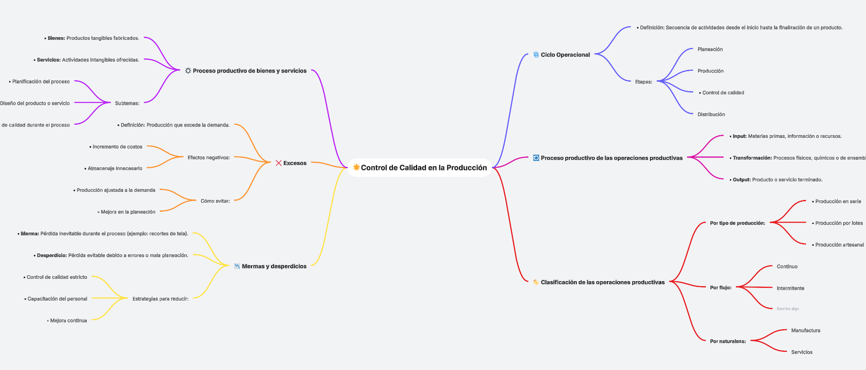

<https://lucid.app/lucidspark/30c1613c-19f2-49ef-8ba6-b8a2d2a3e9f1/edit?viewport_loc=-1504%2C-296%2C3840%2C1838%2C0_0&invitationId=inv_7dee16c5-1bf5-439c-9690-2493ebba3503>

Cuadro comparativo

| **Elemento** | **Concepto** | **Características** | **¿Qué sucedería en caso de no implementarse adecuadamente?** |
| --- | --- | --- | --- |
| **a) Calidad del diseño de producto** | Nivel de cumplimiento del diseño con las expectativas del cliente. | - Diseño enfocado en funcionalidad, estética y durabilidad.  - Innovación y adaptación al mercado. | - Productos no cumplirían las expectativas del cliente.  - Baja competitividad y pérdida de ventas. |
| **b) Calidad de los insumos o entradas** | Selección adecuada de materias primas y recursos necesarios. | - Insumos libres de defectos.  - Asegurar calidad y consistencia de cada material. | - Fallas en la producción.  - Mayor tasa de defectos y productos rechazados. |
| **c) Calidad de los indirectos o elementos de apoyo** | Calidad de los servicios o recursos indirectos que facilitan el proceso productivo. | - Incluye mantenimiento, energía y herramientas.  - Apoyo constante y adecuado para evitar paros. | - Paros frecuentes por fallas en maquinaria o soporte.  - Incremento de costos por pérdidas de tiempo. |
| **d) Calidad del proceso productivo con calidad de planta** | Control y gestión de las operaciones dentro de la planta de producción. | - Procesos estandarizados.  - Monitoreo y mejora continua del desempeño operativo. | - Baja eficiencia y desperdicio de recursos.  - Variabilidad en la calidad del producto. |
| **e) Calidad del trabajo** | Habilidades, desempeño y compromiso del personal en la producción. | - Capacitación continua.  - Motivación y trabajo en equipo.  - Estricto apego a procesos. | - Baja productividad y mayor tasa de errores.  - Desmotivación del personal y alta rotación. |

Conclusión

El estudio del control de calidad en los procesos productivos me permitió comprender que la calidad es un elemento integral y estratégico dentro de una empresa, no solo una función operativa. **En primer lugar**, es fundamental asegurar que todas las etapas del proceso productivo estén alineadas con estándares de calidad bien definidos, desde el diseño del producto hasta la ejecución de las operaciones en la planta. **En segundo lugar**, aprendí que la calidad del trabajo del personal es clave para el éxito de cualquier sistema de control de calidad, ya que la capacitación continua y la motivación son esenciales para reducir errores y mejorar la eficiencia. **Por último**, me queda claro que una mala gestión de los insumos y elementos de apoyo puede generar pérdidas significativas, lo que resalta la importancia de una planificación cuidadosa y un monitoreo constante. En resumen, aplicar adecuadamente los principios de calidad puede ser la diferencia entre una empresa exitosa y una que no logra satisfacer las demandas del mercado.

**Bibliografía**

